文档作者：

文档呈送：

文档抄送：

锐安BI项目

详细设计说明书

<V1.0>

编 写： 罗加云

审 核：

批 准：

参与评审：

©北京锐安科技有限公司
北京海淀区中关村南大街乙56号方圆大厦9层 100044
电话：(010)58719666
传真：(010) 58719666-9588
服务电话：(010) 58719666

变更记录

版本号 | 变化状态 | 修改点说明 | 变更人 | 存放位置 | 审批人 | 审批日期
V1.0 | C | BI详细设计说明书 | 罗加云
*变化状态：C――创建，A——增加，M——修改，D——删除
修改点说明：对变化状态进行简单解释，如增加了某项功能，修改了某个模块等信息。不允许出现“根据评审意见修改等字样”
注：当文档未评审通过前版本号标识规则为V0.X ,第一次评审通过后，版本号直接升级为V1.0，之后变更按照V1.X升级。

目 录
1 文档简介 4
编写目的 4
预期读者和阅读建议 4
定义、缩写词、略语 4
参考资料 4
2 前提和约束 5
2.1 前提条件 5
2.2 特殊情况说明 5
2.3 限制和约束 5
3 综合描述 5
3.1 系统目标 5
3.2 系统需求 6
3.3 系统概述 6
3.4 程序结构说明 6
4 用户界面功能详细设计 7
4.1 界面结构或菜单结构 7
4.2 用户界面 7
4.1.1 行业产品分析 7
5 数据实体-关系图 10
5.1 行业产品分析 10
5.1.1 ODS层 10
5.1.2 DW层 12
6 系统详细设计 12
6.1 ETL列表 12
6.1.1 销售类 12
6.2 销售类etl设计 13
6.2.1 J_DW_SD_ANALYSE.kjb 13
7 尚未解决的问题 28
8 资源对象说明 29

文档简介
本文档的主要编写目的是为了方便读者了解现行的数据流程架构，数据走向及数据逻辑

编写目的
为了使bi项目更高效可行的维护，特编写此文档以用于相关需求用户的使用

预期读者和阅读建议
预期读者具有正常数据库能力，可理解数据架构及相关维护工作的实施

定义、缩写词、略语
序号 | 术语/缩略语 | 说明/定义 | 英文全称 | 中文译名
1 | ERP | ERP | Enterprise Resource Planning | 企业资源计划
2 | 192.168.0.28-bjrun(BI)-bi_report_ygsj | 地址-数据库名称（用户名）-表名
3
...

参考资料
作者 | 文献名称 | 出版单位（或归属单位） | 版本或日期
高祥云 | 《锐安bi需求分析说明书.doc》 | 华正云科 | V1.0
杜振兴 | 《RUN_BI概要设计说明书》 | 华正云科 | V1.0

前提和约束

前提条件
[说明]
对详细设计工作依赖的上游文档做说明。可使用表格或文字进行简要说明，没有的项目写无。
类别 | 文件名称 | 主要依据章节及内容 | 是否完全依据
需求 | 锐安BI需求分析说明书 |  | 是
架构 | 无
概要设计 | RUN_BI概要设计说明书 |  | 是
其他前提条件 | 无

特殊情况说明
无

限制和约束
[说明]
阐述应遵循的重要限制和约束，包括技术条件、软硬件条件、功能、性能目标约束等。
软件安装包 | 名称 | 版本 | SVN路径
FineReport模板设计器 | windows_x64_FineReport-CN.exe
FineBI | windows-x64_FineBI5_0-CN.exe
Kettle | pdi-ce-7.1.0.0-12.zip

综合描述

系统目标
通过BI系统建设，实现企业各应用系统统一管理，为企业提供统一的运营支撑平台，满足企业高、中、基各个层级用户的数据分析需求，让BI系统不仅仅是少数人的专利，满足全员商业洞察力。
1. 统一的数据分析平台:不论是集团总部各级管理决策人员，还是各子公司管理决策人员，在严格的权限控制下，都可以共享该分析平台。极大的提高了各级管理人员获取相关决策数据的效率。
2. 优化运营效率，提升效益:结合数据的综合利用，优化运营效率，提升效益，通过BI应用使战略最终得以落地。
3. 数据决策支持，满足各级管理人员需求。
4. 提高数据及时性，使时效性有保障，常用信息基本固化
5. 减少人工处理量，将大量的业务管理人员从繁重的EXCEL报表制作中解脱出来,专注于业务工作内容。
6. 根据角色定位或者职能进行指标分流衍生。

系统需求
实现由锐安BI需求分析说明书所规定的需求，主要涵盖了驾驶舱、经营分析指标、工程售后、人力资源、财务分析、产品研发和采购分析这几个7个模块。

系统概述
由新家园、老家园和SAP系统三个原系统抽取7个模块的数据，经过ETL工具（kettle）进行数据转换和数据清洗形成不同粒度的数据汇总到BI系统dw层，而这些数据表为BI报表展示提供数据。

程序结构说明
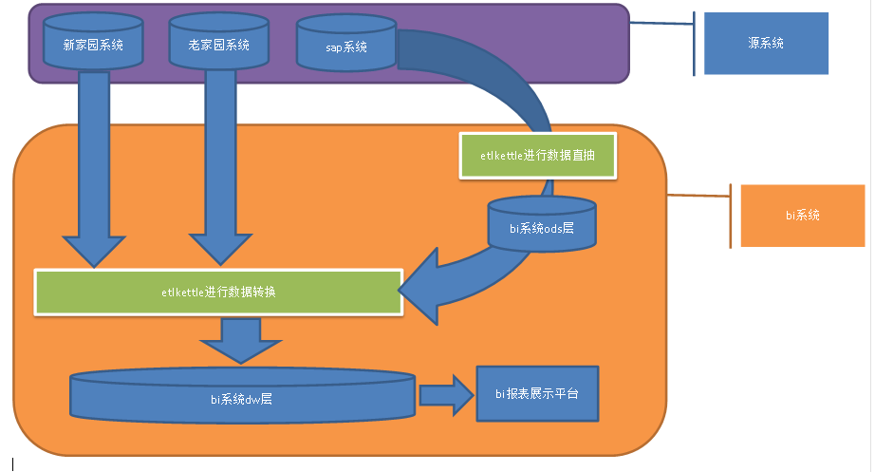

用户界面功能详细设计

界面结构或菜单结构

4.2 用户界面

销售管理

各地市系统承建厂商
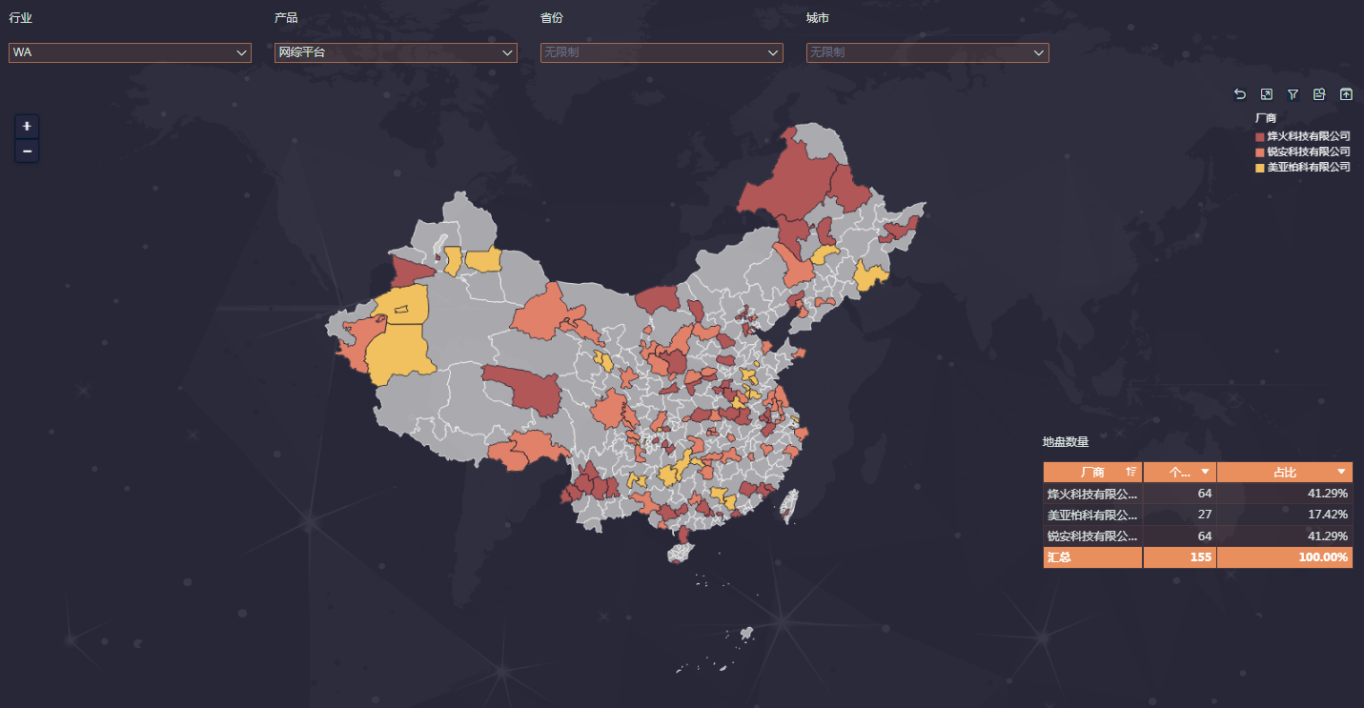

今年项目状态
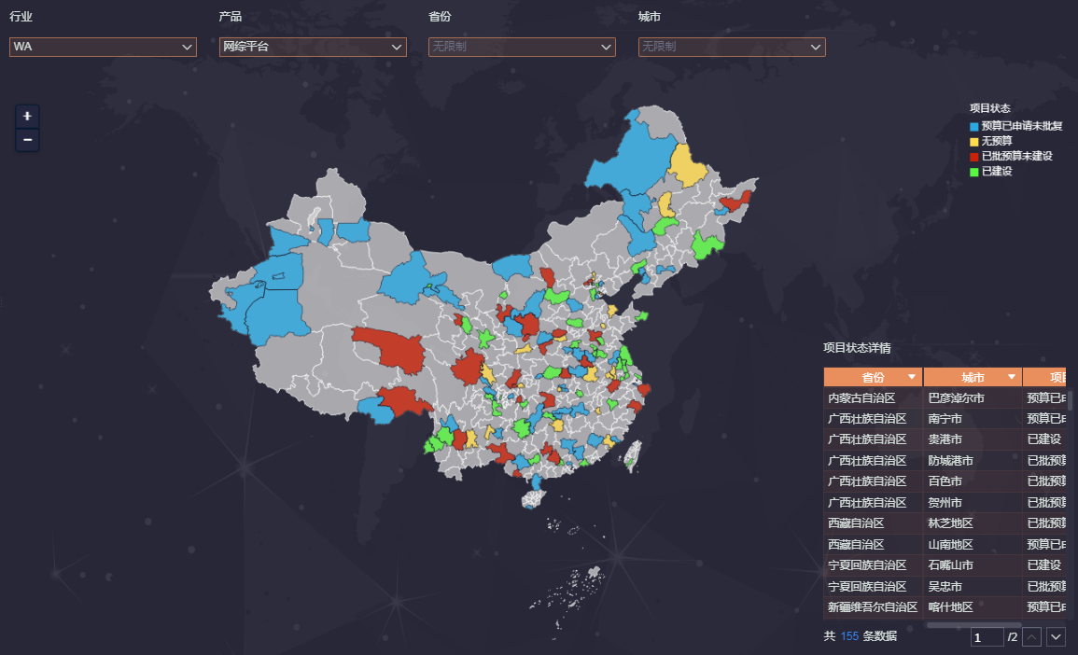

锐安介入情况
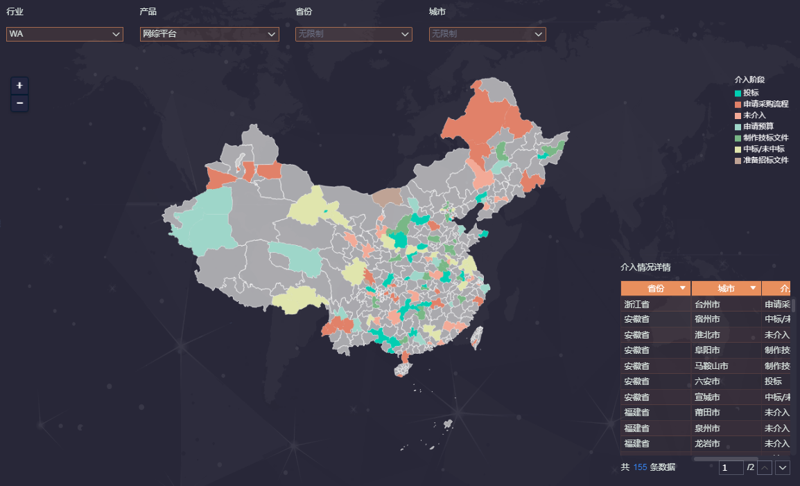

近期报工情况
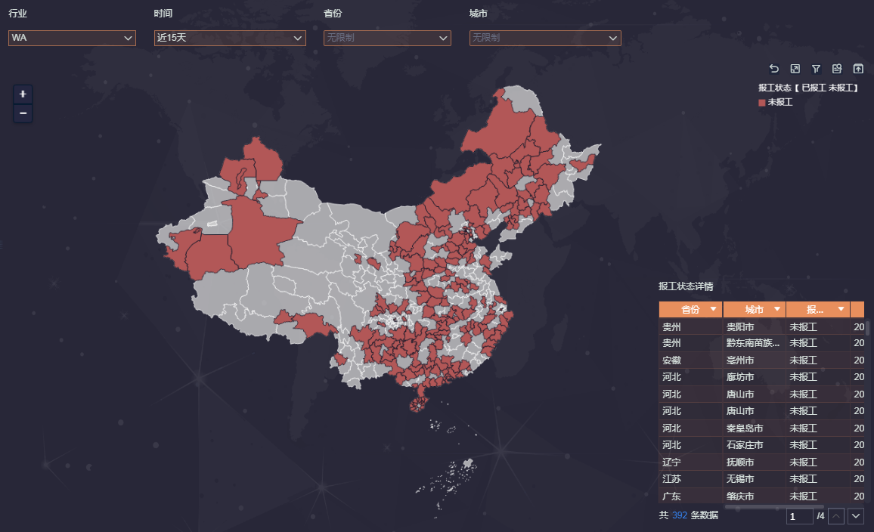

重点客户
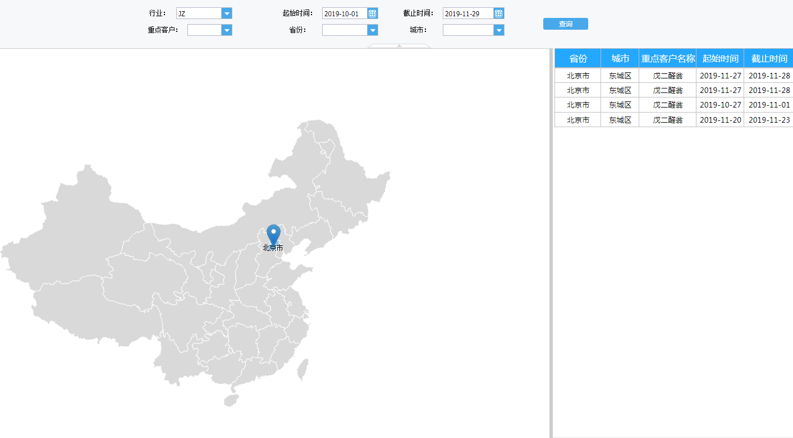

数据实体-关系图

销售管理

权限/维度
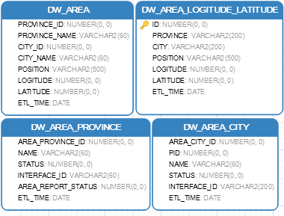

ODS层
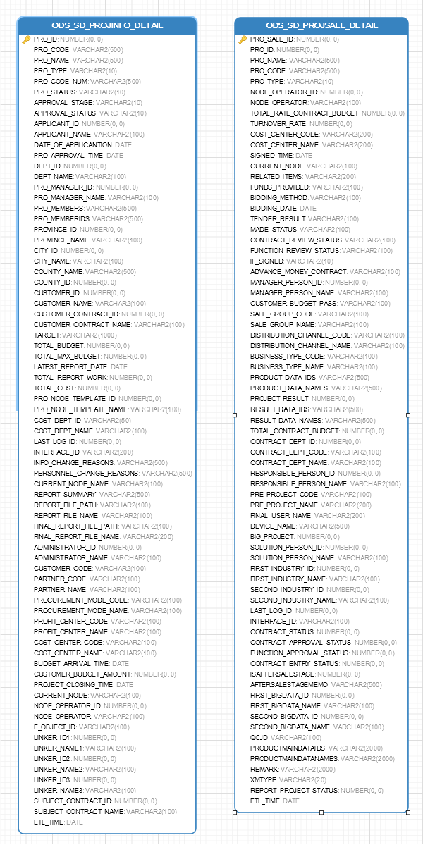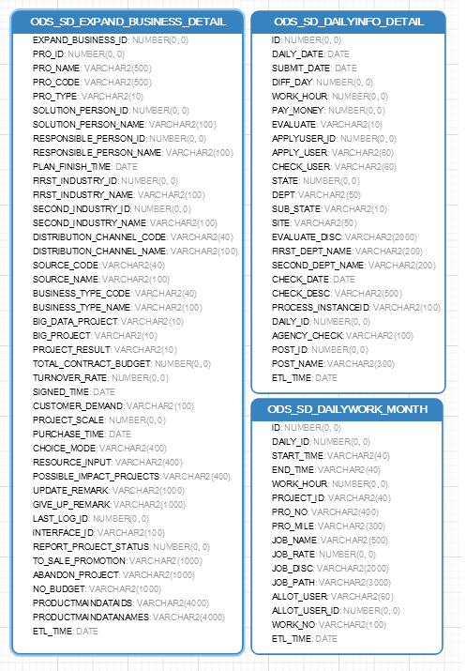
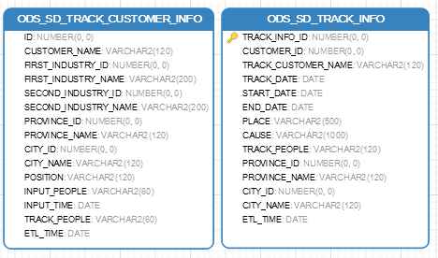

DW层
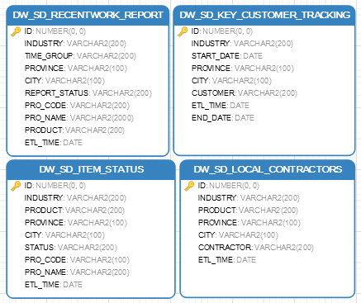

系统详细设计

ETL列表

销售类

权限/维度
ETL转换/任务 | 对应表名 | 描述
T_DW_AREA_PROVINCE.ktr | DW_AREA_PROCINCE | 省份维度表
T_DW_AREA_CITY.ktr | DW_AREA_CITY | 城市维度表
T_DW_AREA.ktr | DW_AREA | 省份城市经纬度

销售类ODS层
ETL转换/任务 | 对应表名 | 描述
T_ODS_SD_PROJINFO_DETAIL.ktr | ODS_SD_PROJINFO_DETAIL | 项目主数据表
T_ODS_SD_PROJSALE_DETAIL.ktr | ODS_SD_PROJSALE_DETAIL | 销售项目补充表
T_ODS_SD_EXPAND_BUSINESS_DETAIL.ktr | ODS_SD_EXPAND_BUSINESS_DETAIL | 商机拓展项目
T_ODS_SD_DAILYINFO_DETAIL.ktr | ODS_SD_DAILYINFO_DETAIL | 日报信息列表
T_ODS_SD_DAILYWORK_MONTH.ktr | ODS_SD_DAILYWORK_MONTH | 近一月报工详情列表
T_ODS_SD_TRACK_CUSTOMER_INFO.ktr | ODS_SD_TRACK_CUSTOMER_INFO | 重点客户表
T_ODS_SD_TRACK_INFO.ktr | ODS_SD_TRACK_INFO | 客户跟踪表

销售类DW层
ETL转换/任务 | 对应表名 | 描述
T_DW_SD_LOCAL_CONTRACTORS.ktr | DW_SD_LOCAL_CONTRACTORS | 各地市系统承建厂商
T_DW_SD_ITEM_STATUS.ktr | DW_SD_ITEM_STATUS | 今年项目状态
T_DW_SD_RECENTWORK_REPORT.ktr | DW_SD_RECENTWORK_REPORT | 近期报工情况
T_DW_SD_KEY_CUSTOMER_TRACKING.ktr | DW_SD_KEY_CUSTOMER_TRACKING | 重点客户跟踪

销售类etl设计

J_DW_SD_ANALYSE.kjb
该模块主要是用于对销售数据进行抽取、转换、加载例如各地承建厂商、项目状态、介入情况和重点客户信息，转换全部以T_DW_SD _内容的形式命名，该任务现阶段主要包括
- T_DW_AREA_PROVINCE.ktr (省份维度表)
- T_DW_AREA_CITY.ktr (城市维度表)
- T_DW_AREA.ktr (省份城市经纬度)
- J_ODS_SD_ANALYSE.kjb (ODS贴源层数据)
- T_DW_SD_LOCAL_CONTRACTORS.ktr (各地市系统承建厂商)
- T_DW_SD_ITEM_STATUS.ktr (今年项目状态)
- T_DW_SD_RECENTWORK_REPORT.ktr (近期报工情况)
- T_DW_SD_KEY_CUSTOMER_TRACKING .ktr (重点客户跟踪)
定时抽取时间：
频次：每日

T_DW_AREA_PROVINCE.ktr
A)方法特征描述
进入kettle，打开T_DW_AREA_PROVINCE转换，点击运行这个转换即可触发抽取
B)功能性能描述
输出为省份维度表
C)输出项数据结构说明
字段 | 类型 | 描述
area_province_id | integer | 省份id
name | varchar2(60) | 省份名称
status | integer | 0为禁用，1为启用，2为删除，默认为1
interface_id | varchar2(60) | 接口id
area_report_status | integer | 1查询 2不查询
etl_time | date | etl时间
D)调用关系
可自行抽取，也可通过调用J_DW_SD_ANALYSE触发抽取转换
E)算法
取192.168.0.131-yjt_hpm(root)-hpm_province表中的字段
F)程序逻辑流程图
如流程图1

T_DW_AREA_CITY.ktr
A)方法特征描述
进入kettle，打开T_DW_AREA_CITY转换，点击运行这个转换即可触发抽取
B)功能性能描述
输出为城市维度表
C)输出项数据结构说明
字段 | 类型 | 描述
area_city_id | integer | 城市id
pid | integer | 省份id
name | varchar2(60) | 城市名称
status | integer | 0为禁用，1为启用，2为删除，默认为1
interface_id | varchar2(200) | 接口id
etl_time | date | etl时间
D)调用关系
可自行抽取，也可通过调用J_DW_SD_ANALYSE触发抽取转换
E)算法
取192.168.0.131-yjt_hpm(root)-hpm_city表中的字段
F)程序逻辑流程图
如流程图1

T_DW_AREA.ktr
A)方法特征描述
进入kettle，打开T_DW_AREA转换，点击运行这个转换即可触发抽取
B)功能性能描述
输出为省份城市经纬度
C)输出项数据结构说明
字段 | 类型 | 描述
province_id | integer | 省份id
province_name | varchar2(60) | 省份名称
city_id | integer | 城市id
city_name | varchar2(60) | 城市名称
position | varchar2(500) | 地址
logitude | number | 经度
latitude | number | 纬度
etl_time | date | etl时间
D)调用关系
可自行抽取，也可通过调用J_DW_SD_ANALYSE触发抽取转换
E)算法
取192.168.0.105-RUBBIDBQ(BI)- dw_area_province 表中的area_province_id, name, dw_area_city b 表中的area_city_id，name, dw_area_logitude_latitude c表中的position,logitude,latitude ,关联关系为：a.area_province_id = b.pid and b.name = c.city
F)程序逻辑流程图
如流程图1

J_ODS_SD_ANALYSE.kjb
该模块主要是用于对MySQL数据库中所设计到的销售明细数据进行抽取，例如各地市承建厂商、销售项目以及商机拓展项目基本信息及报工情况，转换全部以T_ODS_SD _内容的形式命名，该任务现阶段主要包括
- T_ODS_SD_PROJINFO_DETAIL.ktr (项目主数据表)
- T_ODS_SD_PROJSALE_DETAIL.ktr (销售项目补充表)
- T_ODS_SD_EXPAND_BUSINESS_DETAIL.ktr (商机拓展项目)
- T_ODS_SD_DAILYINFO_DETAIL.ktr (日报信息列表)
- T_ODS_SD_DAILYWORK_MONTH.ktr (近一月报工详情列表)
- T_ODS_SD_TRACK_CUSTOMER_INFO.ktr (重点客户表)
- T_ODS_SD_TRACK_INFO.ktr (客户跟踪表)
定时抽取时间：
频次：每日

T_ODS_SD_PROJINFO_DETAIL.ktr
A)方法特征描述
进入kettle，打开T_ODS_SD_PROJINFO_DETAIL转换，点击运行这个转换即可触发抽取
B)功能性能描述
输出为项目主要数据
C)输出项数据结构说明
字段 | 类型 | 描述
pro_id | integer | 项目id
pro_code | varchar2(500) | 项目编码
pro_name | varchar2(500) | 项目名称
pro_type | varchar2(10) | 项目类型
pro_code_num | varchar2(500) | 项目编码数字
pro_status | varchar2(10) | 项目状态
approval_stage | varchar2(10) | 审批阶段
approval_status | varchar2(10) | 审批状态
applicant_id | integer | 申请人id
applicant_name | varchar2(100) | 申请人
date_of_applicantion | date | 申请日期
pro_approval_time | date | 立项时间
dept_id | integer | 申请人部门id
dept_name | varchar2(100) | 申请人部门名称
pro_manager_id | integer | 项目经理id
pro_manager_name | varchar2(100) | 项目经理
pro_members | varchar2(500) | 项目成员
pro_memberids | varchar2(500) | 项目成员id
province_id | integer | 商机省份id
province_name | varchar2(100) | 商机省份
city_id | integer | 商机地市id
city_name | varchar2(100) | 商机地市
county_name | varchar2(500) | 商机区县
county_id | integer | 商机区县id
customer_id | integer | 单位名称id
customer_name | varchar2(100) | 单位名称
customer_contract_id | integer | 客户责任人id
customer_contract_name | varchar2(100) | 客户责任人
target | varchar2(1000) | 目标
total_budget | number | 预算合计（元）
total_max_budget | number | 预算合计上限（元）
latest_report_date | date | 最新报工日期
total_report_work | number | 报工总量
total_cost | number | 花费总金额
pro_node_template_id | integer | 里程碑模板id
pro_node_template_name | varchar2(100) | 里程碑模板名称
cost_dept_id | varchar2(50) | 费用承担部门编码
cost_dept_name | varchar2(100) | 费用承担部门
last_log_id | integer | 上次日志id
interface_id | varchar2(200) | 接口ID
info_change_reasons | varchar2(500) | 信息变更原因
personnel_change_reasons | varchar2(500) | 人员变更原因
current_node_name | varchar2(100) | 当前里程碑名称
report_summary | varchar2(500) | 结项概述
report_file_path | varchar2(100) | 结项报告附件路径
report_file_name | varchar2(100) | 结项报告附件
final_report_file_path | varchar2(100) | 总结报告附件路径
final_report_file_name | varchar2(200) | 总结报告附件
administrator_id | integer | 项目管理员id
administrator_name | varchar2(100) | 项目管理员
customer_code | varchar2(100) | 客户单位编码
partner_code | varchar2(100) | 第三方合作商/合作伙伴编号
partner_name | varchar2(100) | 第三方合作商/合作伙伴名称
procurement_mode_code | varchar2(100) | 采购方式编号
procurement_mode_name | varchar2(100) | 采购方式名称
profit_center_code | varchar2(100) | 利润中心编号
profit_center_name | varchar2(100) | 利润中心名称
cost_center_code | varchar2(100) | 成本中心编号
cost_center_name | varchar2(100) | 成本中心名称
budget_arrival_time | date | 预算到位时间
customer_budget_amount | number | 客户预算金额(万元)
project_closing_time | date | 项目结项时间
current_node | varchar2(100) | 当前节点
node_operator_id | integer | 节点操作人id
node_operator | varchar2(100) | 节点操作人
e_object_id | varchar2(100) | 客户关系维护立项时同步sap的返回的事务标识
linker_id1 | integer | 客户联系人id1
linker_name1 | varchar2(100) | 客户联系人name1
linker_id2 | integer | 客户联系人id2
linker_name2 | varchar2(100) | 客户联系人name2
linker_id3 | integer | 客户联系人id3
linker_name3 | varchar2(100) | 客户联系人name3
subject_contract_id | integer | 合同主体负责人id
subject_contract_name | varchar2(100) | 合同主体负责人名称
etl_time | date | etl时间
D)调用关系
可自行抽取，也可通过调用J_ODS_SD_ANALYSE触发抽取转换
E)算法
取192.168.0.131-yjt_hpm(root)-hpm_project_info表中的字段
F)程序逻辑流程图
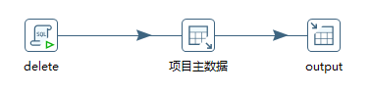
<流程图1>

T_ODS_SD_PROJSALE_DETAIL.ktr
A)方法特征描述
进入kettle，打开T_ODS_SD_PROJSALE_DETAIL转换，点击运行这个转换即可触发抽取
B)功能性能描述
输出为销售项目补充数据
C)输出项数据结构说明
字段 | 类型 | 描述
pro_sale_id | integer | 销售项目id
pro_id | integer | 项目id
pro_name | varchar2(500) | 项目名称
pro_code | varchar2(500) | 项目编码
pro_type | varchar2(10) | 项目类型
node_operator_id | integer | 节点操作人id
node_operator | varchar2(100) | 节点操作人
total_rate_contract_budget | number | 预计概率合同额总计（万）
turnover_rate | number | 成交率
cost_center_code | varchar2(200) | 合同主体成本中心编码
cost_center_name | varchar2(200) | 合同主体成本中心名称
signed_time | date | 预计签单时间
current_node | varchar2(100) | 当前里程碑
related_items | varchar2(200) | 关联项目
funds_provided | varchar2(100) | 资金来源
bidding_method | varchar2(100) | 招标方式
bidding_date | date | 招投标日期
tender_result | varchar2(100) | 投标结果
made_status | varchar2(100) | erp制作状态
contract_review_status | varchar2(100) | 合同评审状态
function_review_status | varchar2(100) | 系统功能评审状态
if_signed | varchar2(10) | 是否签单
advance_money_contract | varchar2(100) | 是否垫资转合同
manager_person_id | integer | 项目管理专员id
manager_person_name | varchar2(100) | 项目管理专员
customer_budget_pass | varchar2(100) | 客户预算是否通过
sale_group_code | varchar2(100) | 销售组织code
sale_group_name | varchar2(100) | 销售组织
distribution_channel_code | varchar2(100) | 分销渠道code
distribution_channel_name | varchar2(100) | 分销渠道
business_type_code | varchar2(100) | 业务类型code
business_type_name | varchar2(100) | 业务类型
product_data_ids | varchar2(500) | 涉及产品id
product_data_names | varchar2(500) | 涉及产品名称
project_result | integer | 项目结果
result_data_ids | varchar2(500) | 结果详情id
result_data_names | varchar2(500) | 结果详情名称
total_contract_budget | number
contract_dept_id | integer | 合同主体一级部门id
contract_dept_code | varchar2(100) | 合同主体一级部门编码
contract_dept_name | varchar2(100) | 合同主体一级部门名称
responsible_person_id | integer | 履行负责人id
responsible_person_name | varchar2(100) | 履行负责人
pre_project_code | varchar2(100) | 前序项目编号
pre_project_name | varchar2(200) | 前序项目名称
final_user_name | varchar2(200) | 最终用户名称
device_name | varchar2(500) | 接入分流设备
big_project | integer | 是否是大项目
solution_person_id | integer | 解决方案责任人id
solution_person_name | varchar2(100) | 解决方案责任人
first_industry_id | integer | 一级行业分类id
first_industry_name | varchar2(100) | 一级行业分类
second_industry_id | integer | 二级行业分类id
second_industry_name | varchar2(100) | 二级行业分类
last_log_id | integer | 上次日志id
interface_id | varchar2(100) | 接口id
contract_status | integer | 合同评审状态
contract_approval_status | integer | 合同评审审批状态
function_approval_status | integer | 系统功能评审审批状态
contract_entry_status | integer | 合同录入审批状态
isaftersalestage | integer | 是否有售后阶段
aftersalestagememo | varchar2(500) | 是否有售后阶段描述
first_bigdata_id | integer | 大数据行业一级分类id
first_bigdata_name | varchar2(100) | 大数据行业一级分类
second_bigdata_id | integer | 大数据行业二级分类id
second_bigdata_name | varchar2(100) | 大数据行业二级分类
qcjd | varchar2(100) | 期次阶段
productmaindataids | varchar2(2000) | 产品主数据ids
productmaindatanames | varchar2(2000) | 产品主数据名称
remark | varchar2(2000) | 联系人不足三人备注说明
xmtype | varchar2(20) | 项目类型
report_project_status | integer | 报表项目状态
etl_time | date | etl时间
D)调用关系
可自行抽取，也可通过调用J_ODS_SD_ANALYSE触发抽取转换
E)算法
取192.168.0.131-yjt_hpm(root)-hpm_project_sale表中的字段
F)程序逻辑流程图
如流程图1

T_ODS_SD_EXPAND_BUSINESS_DETAIL.ktr
A)方法特征描述
进入kettle，打开T_ODS_SD_EXPAND_BUSINESS_DETAIL转换，点击运行这个转换即可触发抽取
B)功能性能描述
输出为商机拓展项目基本信息
C)输出项数据结构说明
字段 | 类型 | 描述
expand_business_id | integer | 商机拓展项目id
pro_id | integer | 项目id
pro_name | varchar2(500) | 项目名称
pro_code | varchar2(500) | 项目编码
pro_type | varchar2(10) | 项目类型（1商机拓展;2销售项目;5市场活动项目;6客户关系维护项目）
solution_person_id | number | 解决方案责任人id
solution_person_name | varchar2(100) | 解决方案责任人
responsible_person_id | number | 履行责任人id
responsible_person_name | varchar2(100) | 履行责任人
plan_finish_time | date | 项目计划完成时间
first_industry_id | number | 一级行业分类id
first_industry_name | varchar2(100) | 一级行业分类
second_industry_id | number | 二级行业分类id
second_industry_name | varchar2(100) | 二级行业分类
distribution_channel_code | varchar2(40) | 分销渠道code
distribution_channel_name | varchar2(100) | 分销渠道
source_code | varchar2(40) | 来源code
source_name | varchar2(100) | 来源
business_type_code | varchar2(40) | 业务类型code
business_type_name | varchar2(100) | 业务类型
big_data_project | varchar2(10) | 是否是大数据项目(0否1是，默认否)
big_project | varchar2(10) | 是否是大项目(0否1是，默认否)
project_result | varchar2(10) | 项目结果 1商机转销售2更新商机3放弃商机4预算已批复，转销售立项5预算已批复，放弃该项目6今年无预算
total_contract_budget | number | 预计合同额（万）
turnover_rate | number | 成交概率
signed_time | date | 预计签单时间
customer_demand | varchar2(100) | 客户需求
project_scale | number | 项目规模（万）
purchase_time | date | 采购时间
choice_mode | varchar2(400) | 厂商选择方式
resource_input | varchar2(400) | 资源投入
possible_impact_projects | varchar2(400) | 可能影响的项目
update_remark | varchar2(1000) | 更新商机备注
give_up_remark | varchar2(1000) | 放弃商机备注
last_log_id | number | 上次日志id
interface_id | varchar2(100) | 接口id
report_project_status | integer | 报表项目状态 1已申请预算未批复2已批预算未建设3无预算
to_sale_promotion | varchar2(1000) | 预算已批复，转销售立项备注
abandon_project | varchar2(1000) | 预算已批复，放弃该项目备注
no_budget | varchar2(1000) | 今年无预算备注
productmaindataids | varchar2(4000) | 产品主数据ids
productmaindatanames | varchar2(4000) | 产品主数据名称
etl_time | date | etl时间
D)调用关系
可自行抽取，也可通过调用J_ODS_SD_ANALYSE触发抽取转换
E)算法
取192.168.0.131-yjt_hpm(root)-hpm_project_expand_bussiness表中的字段
F)程序逻辑流程图
如流程图1

T_ODS_SD_DAILYINFO_DETAIL.ktr
A)方法特征描述
进入kettle，打开T_ODS_SD_DAILYINFO_DETAIL转换，点击运行这个转换即可触发抽取
B)功能性能描述
输出为日报信息列表
C)输出项数据结构说明
字段 | 类型 | 描述
id | integer | id
daily_date | date | 报工日期
submit_date | date | 提交日期
diff_day | integer | 间隔日期
work_hour | number | 工时
pay_money | number | 报销费用
evaluate | varchar2(10) | 评价
applyuser_id | integer | 申请人id
apply_user | varchar2(60) | 申请人
check_user | varchar2(60) | 审批人
state | integer | 状态
dept | varchar2(50) | 部门
sub_state | varchar2(10) | 是否正常提交
site | varchar2(50) | 工作地点
evaluate_disc | varchar2(2000) | 评价闪光点
first_dept_name | varchar2(200) | 一级部门名称
second_dept_name | varchar2(200) | 二级部门名称
check_date | date | 确认日期
check_desc | varchar2(500) | 确认描述
process_instanceid | varchar2(100)
daily_id | integer
agency_check | varchar2(100) | 实际的审批人（如果为代理，则显示为代理人）
post_id | number | 岗位id
post_name | varchar2(300) | 岗位名称
etl_time | date | etl时间
D)调用关系
可自行抽取，也可通过调用J_ODS_SD_ANALYSE触发抽取转换
E)算法
取192.168.0.131-yjt_TMS(root)-m_daily_info表中的字段
F)程序逻辑流程图
如流程图1

T_ODS_SD_DAILYWORK_MONTH.ktr
A)方法特征描述
进入kettle，打开T_ODS_SD_DAILYWORK_MONTH转换，点击运行这个转换即可触发抽取
B)功能性能描述
输出为近一月报工详情列表
C)输出项数据结构说明
字段 | 类型 | 描述
id | integer | id
daily_id | integer | 主日报id
start_time | varchar2(40) | 开始时间
end_time | varchar2(40) | 结束时间
work_hour | number | 工时
project_id | varchar2(40) | 项目id
pro_no | varchar2(400) | 项目、预算编号
pro_mile | varchar2(300) | 里程碑
job_name | varchar2(500) | 任务名称
job_rate | number | 任务进度
job_disc | varchar2(2000) | 任务描述
job_path | varchar2(3000) | 交付物
allot_user | varchar2(60) | 指派人
allot_user_id | integer | 指派人id
work_no | varchar2(100)
etl_time | date | etl时间
D)调用关系
可自行抽取，也可通过调用J_ODS_SD_ANALYSE触发抽取转换
E)算法
取192.168.0.131-yjt_TMS(root)-m_daily_work b表中的字段,取 192.168.0.131-yjt_TMS(root)-m_daily_info a 中报工时间为近30天的数据,关联b表a.id=b.daily_id
F)程序逻辑流程图
如流程图1

T_ODS_SD_TRACK_CUSTOMER_INFO.ktr
A)方法特征描述
进入kettle，打开T_ODS_SD_TRACK_CUSTOMER_INFO转换，点击运行这个转换即可触发抽取
B)功能性能描述
输出为重点客户基本信息
C)输出项数据结构说明
字段 | 类型 | 描述
id | integer | id
customer_name | varchar2(120) | 客户姓名
first_industry_id | integer | 一级行业id
first_industry_name | varchar2(200) | 一级行业名称
second_industry_id | integer | 二级行业id
second_industry_name | varchar2(200) | 二级行业名称
province_id | integer | 省份id
province_name | varchar2(120) | 省份名称
city_id | integer | 城市id
city_name | varchar2(120) | 城市名称
position | varchar2(120) | 职位
input_people | varchar2(60) | 录入人
input_time | date | 录入时间
track_people | varchar2(60) | 跟踪人
etl_time | date | etl时间
D)调用关系
可自行抽取，也可通过调用J_ODS_SD_ANALYSE触发抽取转换
E)算法
取192.168.0.131-yjt_hpm(root)-hpm_track_customer_info表中的字段
F)程序逻辑流程图
如流程图1

T_ODS_SD_TRACK _INFO.ktr
A)方法特征描述
进入kettle，打开T_ODS_SD _CUSTOMER_INFO转换，点击运行这个转换即可触发抽取
B)功能性能描述
输出为客户跟踪信息
C)输出项数据结构说明
字段 | 类型 | 描述
track_info_id | integer | id
customer_id | integer | 客户id
track_customer_name | varchar2(120) | 客户姓名
track_date | date | 跟踪日期
start_date | date | 开始日期
end_date | date | 结束日期
place | varchar2(500) | 地点
cause | varchar2(1000) | 事由
track_people | varchar2(120) | 跟踪人
province_id | integer | 省份id
province_name | varchar2(120) | 省份名称
city_id | integer | 城市id
city_name | varchar2(120) | 城市名称
etl_time | date | etl时间
D)调用关系
可自行抽取，也可通过调用J_ODS_SD_ANALYSE触发抽取转换
E)算法
取192.168.0.131-yjt_hpm(root)-hpm_track _info表中的字段
F)程序逻辑流程图
如流程图1

T_DW_SD_LOCAL_CONTRACTORS.ktr
A)方法特征描述
进入kettle，打开T_DW_SD_LOCAL_CONTRACTORS转换，点击运行这个转换即可触发抽取
B)功能性能描述
输出为各地市系统承建厂商
C)输出项数据结构说明
字段 | 类型 | 描述
id | integer | id
industry | varchar2(200) | 行业
product | varchar2(200) | 产品
province | varchar2(100) | 省份
city | varchar2(100) | 城市
contractor | varchar2(200) | 厂商
etl_time | date | etl时间
D)调用关系
可自行抽取，也可通过调用J_DW_SD_ANALYSE触发抽取转换
E)算法
取192.168.0.131-yjt_hpm(root)-hpm_contractor表中的字段
F)程序逻辑流程图
如流程图1

T_DW_SD_ITEM_STATUS.ktr
A)方法特征描述
进入kettle，打开T_DW_SD_ITEM_STATUS转换，点击运行这个转换即可触发抽取
B)功能性能描述
输出为今年项目状态
C)输出项数据结构说明
字段 | 类型 | 描述
id | integer | id
industry | varchar2(200) | 行业
product | varchar2(200) | 产品
province | varchar2(100) | 省份
city | varchar2(100) | 城市
status | varchar2(200) | 项目状态
pro_code | varchar2(100) | 项目code
pro_name | varchar2(200) | 项目名称
etl_time | date | etl时间
D)调用关系
可自行抽取，也可通过调用J_DW_SD_ANALYSE触发抽取转换
E)算法
取192.168.0.105-RUBBIDBQ(BI)-ods_sd_expand_bussiness_detail b union 192.168.0.105-RUBBIDBQ(BI)-ods_sd_projsale_detail c表中second_industry_name, productmaindata,reportproject_status, 取192.168.0.105-RUBBIDBQ(BI)-ods_sd_projinfo_detail a表中的province_name,city_name 关联关系为：a.pro_id=b.pro_id a.pro_id=c.pro_id
只取网安、科信、技侦、运营商、政企5个行业中正在进行中的项目，且立项时间为当年
F)程序逻辑流程图
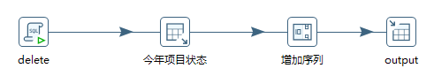
<流程图2>

T_DW_SD_RECENTWORK_REPORT.ktr
A)方法特征描述
进入kettle，打开T_DW_SD_RECENTWORK_REPORT转换，点击运行这个转换即可触发抽取
B)功能性能描述
输出为近期报工情况
C)输出项数据结构说明
字段 | 类型 | 描述
id | integer | id
industry | varchar2(200) | 行业
time_group | varchar2(200) | 时间段
province | varchar2(100) | 省份
city | varchar2(100) | 城市
report_status | varchar2(200) | 报工状态【 已报工 未报工】
pro_code | varchar2(200) | 项目code
pro_name | varchar2(2000) | 项目名称
product | varchar2(200) | 产品
etl_time | date | etl时间
D)调用关系
可自行抽取，也可通过调用J_DW_SD_ANALYSE触发抽取转换
E)算法
取192.168.0.105-RUBBIDBQ(BI)-ods_sd_expand_bussiness_detail b union 192.168.0.105-RUBBIDBQ(BI)-ods_sd_projsale_detail c表中second_industry_name, productmaindata取192.168.0.105-RUBBIDBQ(BI)-ods_sd_projinfo_detail a表中的province_name,city_name 关联关系为：a.pro_id=b.pro_id a.pro_id=c.pro_id
取192.168.0.105-RUBBIDBQ(BI)-ods_sd_dailyinfo_detail d 表中的daily_date,
关联关系为：192.168.0.105-RUBBIDBQ(BI)-ods_sd_dailywork_detail e a.pro_name=e.pro_no and d.id=e.daily_id,分别取近5天、近15天和近30天的报工项目，只取网安、科信、技侦、运营商、政企5个行业中正在进行中的项目。
F)程序逻辑流程图
如<流程图2>

T_DW_SD_KEY_CUSTOMER_TRACKING.ktr
A)方法特征描述
进入kettle，打开T_DW_SD_KEY_CUSTOMER_TRACKING转换，点击运行这个转换即可触发抽取
B)功能性能描述
输出为重点客户跟踪信息
C)输出项数据结构说明
字段 | 类型 | 描述
id | integer | id
industry | varchar2(200) | 行业
start_date | date | 开始时间
province | varchar2(100) | 省份
city | varchar2(100) | 城市
customer | varchar2(200) | 重点客户
etl_time | date | etl时间
end_date | date | 结束时间
D)调用关系
可自行抽取，也可通过调用J_DW_SD_ANALYSE触发抽取转换
E)算法
取192.168.0.105-RUBBIDBQ(BI)-ods_sd_track_customer_info a表中customer_name取192.168.0.105-RUBBIDBQ(BI)- ods_sd_track_info b表中的start_date , end_date ,province_name,city_name 关联关系为：a. id=b.customer_id
取192.168.0.105-RUBBIDBQ(BI)- dw_sd_industry_authority c表中的industry_type,关联关系为：a. first_industry_name =c. first_industry_name and a. second_industry_name=c. second_industry_name（只取网安、科信、技侦、运营商、政企5个行业中正在进行中的项目）。
F)程序逻辑流程图
如<流程图2>

尚未解决的问题
无

资源对象说明
无

